Documento de Implementación

**Tecnología Utilizada:**

* Angular 7: Parte la parte visual del proyecto
* Bootstrap
* Java 8: Parte lógica del proyecto
* H2: Para la persistencia de datos
* JACOCO para la cobertura de las pruebas unitarias

**Diseño**

**Entidad relación:**

Se crearon 4 tablas las cuales contiene la siguiente estructura:

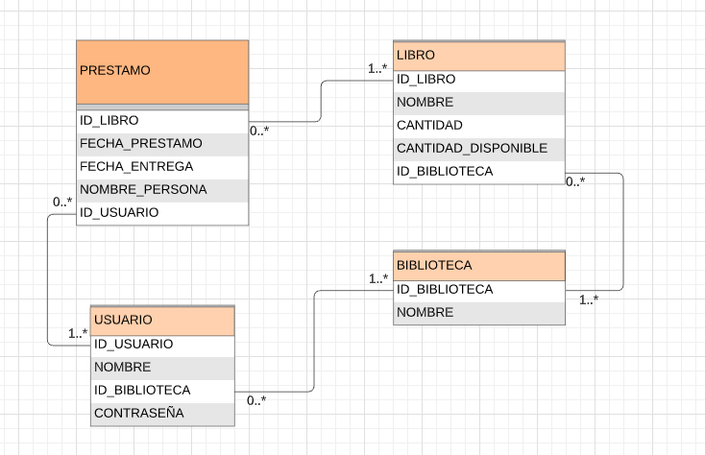

**Arquitectura:**

Modelo Vista Controlador (MVC): Es una arquitectura importante puesto que se utiliza tanto en componentes gráficos básicos hasta sistemas empresariales; la mayoría de los frameworks modernos utilizan MVC (o alguna adaptación del MVC) para la arquitectura.

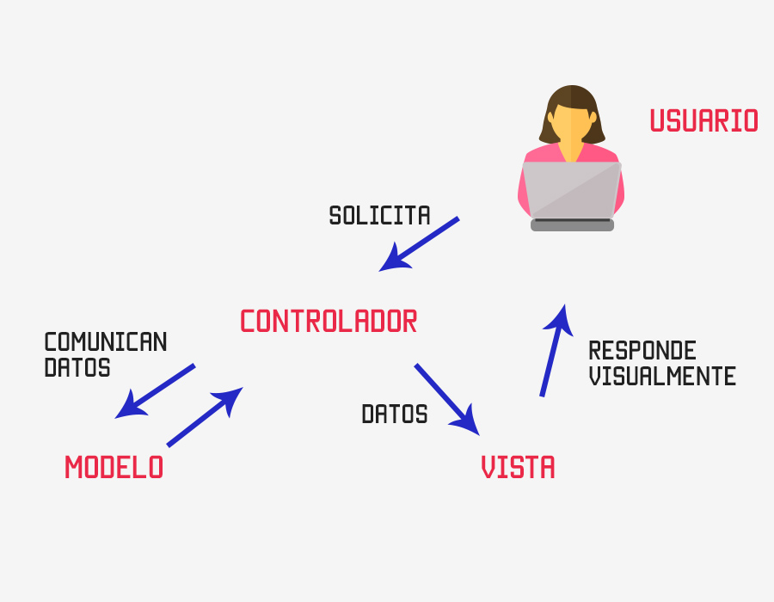

Metodología de trabajo

La metodología que se realizo fue la de Kanban, la cual utiliza las etapas del ciclo de vida del desarrollo de software (SDLC) para representar las diferentes etapas del proceso. El objetivo es controlar y gestionar el flujo de características (representadas por tarjetas Kanban) para que el número de características que entran en el proceso coincida con las que se están completando

Se establece la paqueteria del siguiente modo com.laboratorio.biblioteca.* con la palabra que determine lo que contendra